Producción eficiente para cualquier tamaño de lote
B&R estará presente en la SPS IPC Drives.
B&R presentará el sistema de transporte industrial SuperTrak en la feria SPS IPC Drives. Fiable, preciso y con un mantenimiento notablemente bajo, permite una producción ágil y eficiente para cualquier tamaño de lote. En el stand de B&R (Pabellón 7/Stand 206) también se exhibirán otros productos destacados, como por ejemplo, numerosos componentes de mapp nuevos y soluciones para la fabricación conectada basadas en la comunicación OPC UA.
Hace dos años, B&R simplificó radicalmente el desarrollo de software para máquinas con la introducción de la Tecnología mapp. Estos componentes de software, minuciosamente pre-desarrollados y testados, han simplificado el trabajo de las OEMs quitándoles la labor de programar las funciones básicas. Animada por la alta aceptación del mercado en este corto plazo, B&R ha seguido con la expansión del marco de su software ofreciendo importantes ahorros a los clientes que desarrollan aplicaciones en las áreas de robótica CNC, control de circuitos cerrados y HMI.
Soluciones para la fabricación conectada.
B&R también aprovechará la oportunidad para presentar numerosas soluciones de comunicación para las fábricas conectadas por la Industria 4.0. Combinando OPC UA y openSAFETY para crear una Automatización en linea segura, B&R ofrece seguridad fluida y escalable a lo largo de lineas completas de producción integradas. También vamos a presentar una solución en la nube para nuestro sistema de control de procesos APROL.
Arquitectura de sistema avanzada para vehículos industriales.
Con el sistema X90 de B&R, los fabricantes de los sectores de la construcción, la agricultura y los vehículos municipales, se pueden beneficiar de los 35 años de experiencia de B&R en el mundo de la automatización. Además de los nuevos sistemas de control y de entradas y salidas, estas aplicaciones se pueden beneficiar del entorno de desarrollo Automation Studio de B&R, del marco del software mapp y de una red global de apoyo.

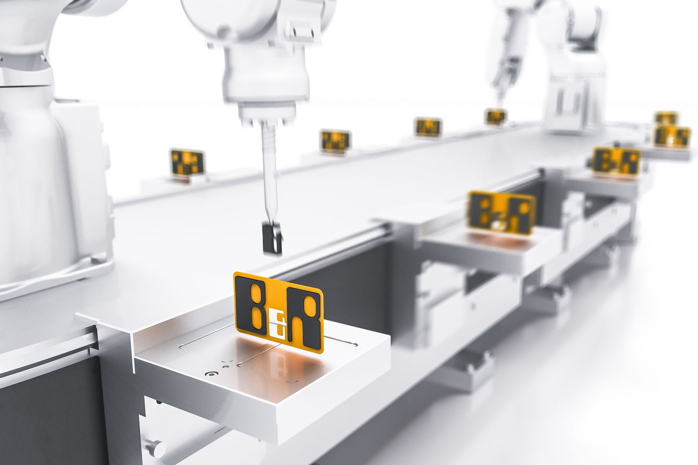
En la feria SPS IPC Drives, B&R presentará el sistema de transporte industrial SuperTrak y diferentes soluciones para la fabricación conectada.

Acerca de B&R
B&R, empresa perteneciente al Grupo ABB y con sede en Austria, es líder mundial en automatización industrial. B&R combina tecnología de vanguardia con ingeniería avanzada para proporcionar a usuarios de todos los sectores soluciones completas para la automatización de máquinas y fábricas, Motion Control, HMI y tecnología de seguridad integrada. El catálogo de productos se completa con estándares de comunicación de IoT industrial que incluyen OPC UA, POWERLINK y openSAFETY. Gracias a su única herramienta de software Automation Studio, B&R redefine constantemente el futuro de la ingeniería de automatización. El espíritu innovador que mantiene a B&R a la vanguardia de la automatización industrial está impulsado por el compromiso de simplificar los procesos y superar las expectativas de los clientes.Para más información, visite www.br-automation.com.
Para más información, visite www.br-automation.com.

